|  |  |  |  |  |  |  |  |
| --- | --- | --- | --- | --- | --- | --- | --- |
| **САБАҚ ЖОСПАРЫ/ ПЛАН УЧЕБНОГО ЗАНЯТИЯ** | | | | | | | |
| **Наименование организации образования** | **КГКП «Костанайский колледж автомобильного транспорта» Управления образования акимата Костанайской области** | | | | | | |
| **Общие сведения:** | **Курс:** | 1 | | **Топ/**  **Группа:** | 1Т-55 | **Сабақ күні/Дата занятия** | 20.10 |
| **Мамандық пен біліктілік атауы/ Специальность и квалификация:** | 07161300 Техническое обслуживание, ремонт и эксплуатация автомобильного транспорта, 4S07161304 Техник-механик | | | | | | |
| **Атауы**  **модуль/пәндер:/ Наименование**  **модуля/дисциплины:** | Математика | | | | | | |
| **Сабақтың тақырыбы/**  **Тема занятия:** | Тема 2.5. Простейшие тригонометрические уравнения. | | | | | | |
| **Сабақтың типі /Тип занятия:** | Изучение нового материла | | | | | | |
| **Өткізу орны/Место проведен:** | Аудитория № 316 | | | | | | |
| **Сабақтың мақсатты**/  **Цель занятия:** | Сформировать навыки получения формул для решения простейших тригонометрических уравнений и умение применять эти формулы при решении тригонометрических уравнений. | | | | | | |
| **Сабақтың міндеттері/**  **Задачи занятия:** | * **Обучающие**   + Повторить тригонометрические функции и их значения;   + Организовать работу обучающихся по изучению всех видов простейших тригонометрических уравнений: *sinх=а, cosх=а, tgх=а, ctgх=а* и их решения;   + Узнать условия, при которых существуют и не существуют решения простейших тригонометрических уравнений;   + Овладеть навыками решения простейших тригонометрических уравнений; * **Развивающие**   + Формирование функциональной грамотности обучающихся;   + Развитие логического мышления, вычислительных навыков, познавательных интересов;кругозора обучающихся, познавательных умений (выделять главное).   + Умение переключать внимание путем смены форм работы; * **Воспитательные**   + Воспитание мотивов учения, положительного отношения к знаниям, потребности в самостоятельном приобретении знаний,  культуры мышления, речи, ведения математических записей, коммуникативных навыков. | | | | | | |
| **Күтілетін нәтижелер/**  **Ожидаемые результаты:** | * знают формулы и алгоритм решения простейших; тригонометрических уравнений; * умеют применить знания к решению более сложных задач; * умеют анализировать, высказывать свою точку зрения, сравнивать, выделять общие черты, делать самостоятельные выводы. | | | | | | |
| **Оқыту әдістері, әдістемелік тәсілдер, педагогикалық техникалар, педагогикалық технологиялар/ Методы обучения, методические приемы, педагогические техники, педагогические технологии:** | | | | | | | |
| Новые подходы в преподавании и обучении: ИКТ; диалоговое обучение; обучение тому, как обучаться; оценивание для обучения и оценивание обучения; обучение критическому мышлению. | | | | | | | |
| **Қажетті ресурстар/ Необходимые ресурсы:** | | | | | | | |
| Интерактивная доска, стикеры, листы оценивания, раздаточный материал, магнитная доска, магниты, плакаты. https://moodle.kkat.edu.kz/mod/quiz/attempt.php?attempt=297340&cmid=63150 | | | | | | | |
| **Қосымша дереккөздер (әдебиет)/Дополнительные источники (литература):** | | | | | | | |
| * + 1. Алгебра и начала анализа Учебник для 10 класса общеобразовательной школы; 2. Ресурсы Интернет. | | | | | | | |
| **Ө/о шеберінің байланыс ақпараты/ Контактная информация преподавателя:** | | | | | | | |
| **Т.А.Ә./Ф.И.О.:** Сыздыкова Мадина Сундеткановна | | | **Тел.: 87056205725 E-mail:syzdykova_m_s@kkat.edu.kz** | | | | |

|  |  |  |  |  |
| --- | --- | --- | --- | --- |
| **САБАҚ БАРЫСЫ/ ХОД ЗАНЯТИЯ** | | | | |
| **Сабақтың барысы/**  **Ход занятия** | **Уақыты/**  **Время (минуты)** | **Оқытушы әрекеті/**  **Действия преподавателя** | **Суденттер**  **әрекеті/**  **Действия студентов** | **Ресурсы** |
| ***1*** | ***2*** | ***3*** | ***4*** | ***5*** |
| **1.Ұйымдастыру кезеңі/**  **Организационный этап** (Создание коллаборативной среды) | 5 мин | 1.**1**.Преподаватель приветствует обучающихся:  Метод «КУВШИН». (слайд 1)  **1.2.** Знакомит с листами оценивания. (слайд 2) и маршрутным листом. | Обучающиеся слушают преподавателя.  Знакомятся с листами оценивания | Листы оценивания |
| **2. Негізгі кезеңде білім алушылардың жұмысқа дайындығы/Подготовка обучающихся к работе на основном этапе** | 20 мин  10 мин  7 мин  3 мин | **Актуализация опорных знаний и умений.**  2.1 Для чего нужна тригонометрия? (слайд 3,4,5)  2.2. Предоставляет решить задачи по вариантам  2.3 Проверяет готовность обучающихся к предстоящей работе с помощью игры «**ЛОТО»**  2.4 Предлагает сформулировать тему занятия, с помощью слова полученного при игре в ЛОТО на трех языках.  ( слайд 8)  2.5 Предлагает сформулировать цели занятия | 2.1 Обучающийся выступает с информацией о применении тригонометрии в его будущей профессии, другие дополняют.  2.2 Обучающиеся решают по вариантам проф задачу, **САМООЦЕНИВАНИЕ**, согласно дескрипторам  2.2 Обучающиеся работают в паре. Собирают карточки в игре ЛОТО после того, как собрали карточки лото – **САМОПРОВЕРК**А, сравнение по образцу***.*** (слайд 7)  2.3 Обучающиеся формулируют тему занятия «Простейшие тригонометрические уравнения»  2.4. Озвучивают цели: ( слайд 9)  - узнать какие существуют тригонометрические уравнения;  - научиться решать простейшие уравнения. | Таблица Брадиса на tg  Карточки ЛОТО |
| **3. Жаңа білім мен әрекет амалдарының қалыптасуы/**  **Формирование новых знаний и способов деятельности** | 27 мин | 3.1. Организует изучение нового материала. (10-17 слайды)  3.2. Предлагает решить задания на доске, оценивает согласно дескрипторам (18 слайд) | 3.1 Слушают , записывают в таблицу формулы  3.2 Решают к доски  ( Максимально-5 баллов  Минимально -1 балл) | Карточки с формулами |
| **4. Өткен материалды түсінуінің алғашқы тексерісі/Первичная проверка понимания изученного материала** | 10 мин | Организовывает самостоятельную работу по вариантам  Проверка первичного понимания применения формул. | Выполняют задание **НА СООТВЕТСТВИЕ** по вариантам.  Поменялись листочками. ВЗАИМООЦЕНИВАНИЕ по правильным ответам на презентации. (слайд 19) | Карточки на соответствие |
| **5.**  **Білімді меңгеруді бақылау және өзін-өзі бақылау**  **және іс-әрекет тәсілдері / Контроль и самоконтроль усвоения знаний  и способов деятельности** | 10 мин | Предлагает поработать индивидуально. (слайд 20, 21) | Выполняют тест. Оценивает программа. | https://moodle.kkat.edu.kz/mod/quiz/attempt.php?attempt=297340&cmid=63150 |
| 15 мин | Проводит разноуровневую работу**.**  Дать возможность выбрать им задания базового, среднего или продвинутого уровня. Задания предоставляются разного уровня сложности. Преподаватель оказывает поддержку один раз обучающимся, которые затрудняются решить уравнения.    Преподаватель выясняет, какие итоговые оценки получили обучающиеся, которые поднимают руки в соответствии с итоговой оценкой. | Обучающиеся решают простейшие тригонометрические уравнения, выбрав свой уровень. После выполнения заданий, обучающиеся проводят САМООЦЕНИВАНИЕ. Проверка правильности решений уравнений по предоставленным преподавателем образцам. Обсуждают выводы по **проблемной ситуации**. ОТВЕТЫ  ( слайд 22)  ***В ОЦЕНОЧНОМ ЛИСТЕ*** подсчитывают количество баллов и выставляют соответствующую критериям итоговую оценку.  (слайд 23) | Карточки. Образцы подобных заданий к продвинутому уровню (проблемная ситуация) |
| **7. Үй жұмысы туралы ақпарат беру/ Информирование  о домашнем задании** | 1 мин | Преподаватель задает домашнее задание: (24 слайд) | Студенты записывают дифференцированное домашнее задание. |  |
| **8. Сабақтың қорытындысы мен рефлексия/ Подведение итогов  занятия и рефлексия** | 2 мин | Подводит итоги занятия, озвучивает оценки за занятие  Проводит рефлексию.  На занятии мне понравилось….  На занятии мне не  понравилось….  «Гора успеха» (25 слайд) | Слушают преподавателя.  Проводят рефлексию. |  |

**Маршрутный лист**

**Лист ОЦЕНИВАНИЯ**

**Ф.И.О.___________________________________________**

|  |  |  |  |  |  |
| --- | --- | --- | --- | --- | --- |
| **№** | **Вид работы** | **Критерии оценки** | **Кто оценивает** | **Баллы** | **Полученные баллы** |
| **1** | **решение профзадачи**  (по вариантам) | согласно дескрипторам | самооценка | 1-3 |  |
| **2** | **лото** (собрать пары) | Первой тройке пар, ответившим, верно, -3 балла  Второй тройке пар, ответившим верно - 2 балла  Третьей тройке пар, ответившим верно – 1 балл  последние– 0 баллов | самооценка | 0-3 |  |
| **3** | **КОЛЛЕКТИВНАЯ РАБОТА** (решение уравнений на доске) | согласно дескрипторов | преподаватель | 1-5 |  |
| **4** | **самостоятельная работа**  **по вариантам**  (на соответствие) | 5 ответов верно – 5 баллов  4 ответа верно-4 балла  и т.д. | взаимооценивание | 0-5 |  |
| **5** | **ИНДИВИДУАЛЬНАЯ РАБОТА**  (онлайн тест в МООДЛ) | 5 ответов верно – 5 баллов  4 ответа верно-4 балла  и т.д. | оценивает программа | 0-5 |  |
| **6** | **разноуровневая работа** | Базовый 0-3  Средний 0-6  Продвинутый 0-9 | самооценивание | 0-9 |  |
|  | **всего** |  |  | **30 ( к=3,3)** |  |

1. **проф задача**

|  |  |  |
| --- | --- | --- |
|  | ВС (высота, м) | АС (расстояние, м) |
| 1 вариант | 15 | 300 |
| 2 вариант | 60 | 150 |
| 3 вариант | 10 | 200 |

1. **ЛОТО(собираем пары)**

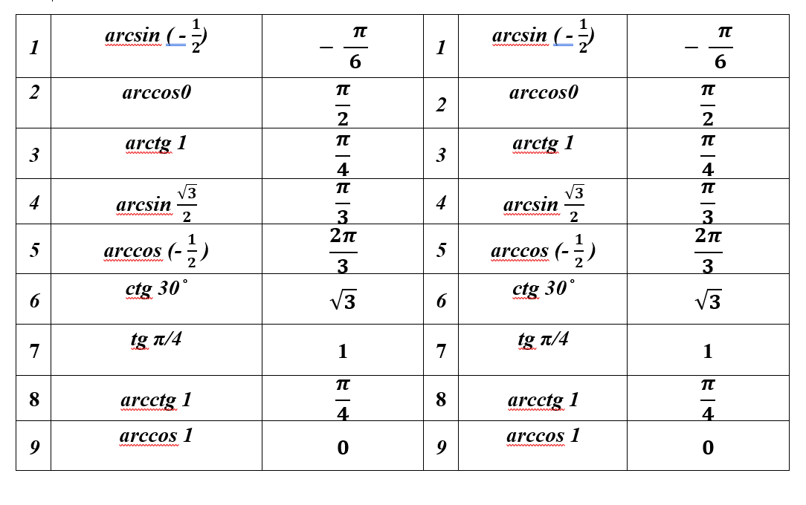

1. **КОЛЛЕКТИВНАЯ РАБОТА (изучение нового материала)**

|  |  |  |  |  |
| --- | --- | --- | --- | --- |
| **Уравнение** | **Общая формула** | **Частные случаи решения** | | |
| **а = 0** | **а = 1** | **а = - 1** |
| **sin*x* = a** |  |  |  |  |
| **cos*x* = a** |  |  |  |  |
| **tg*x* = a** |  |  |  |  |
| **ctg*x*= a** |  |  |  |  |

1. **САМОСТОЯТЕЛЬНАЯ РАБОТА ПО ВАРИАНТАМ**

|  |  |  |
| --- | --- | --- |
| 1 вариант | | |
| *tgx = 0* |  | *х = π/*2*+2 πn, n∈Z* |
| *cosx =* -1 | *х = π/*6*+ πn, n∈Z* |
| *sinx = 1* | *х = π +* 2*πn, n∈Z* |
| *cosx = $\frac{3}{4}$* | *х = πn, n ∈ Z* |
| *tg x = $\sqrt{3}$* | *х = ± arcсоs*3/4*+ πn, n∈Z* |

|  |  |  |  |
| --- | --- | --- | --- |
| 2 вариант | | | |
| 1 | *ctg x =* 0 |  | *х = - π/4 + πn, n∈Z* |
| 2 | *tg x =* -1 | *х = ± arcсоs*1/3*+ 2πn, n∈Z* |
| 3 | *sin x = 2* | *х = π/*2 *+ πn, n ∈ Z* |
| 4 | *cos x = $\frac{1}{3}$* | *х = π/3 + πn, n∈Z* |
| 5 | *ctg x = $\frac{\sqrt{3}}{3}$* | *нет решений* |

1. **ИНДИВИДУАЛЬНАЯ РАБОТА (МООДЛ)**

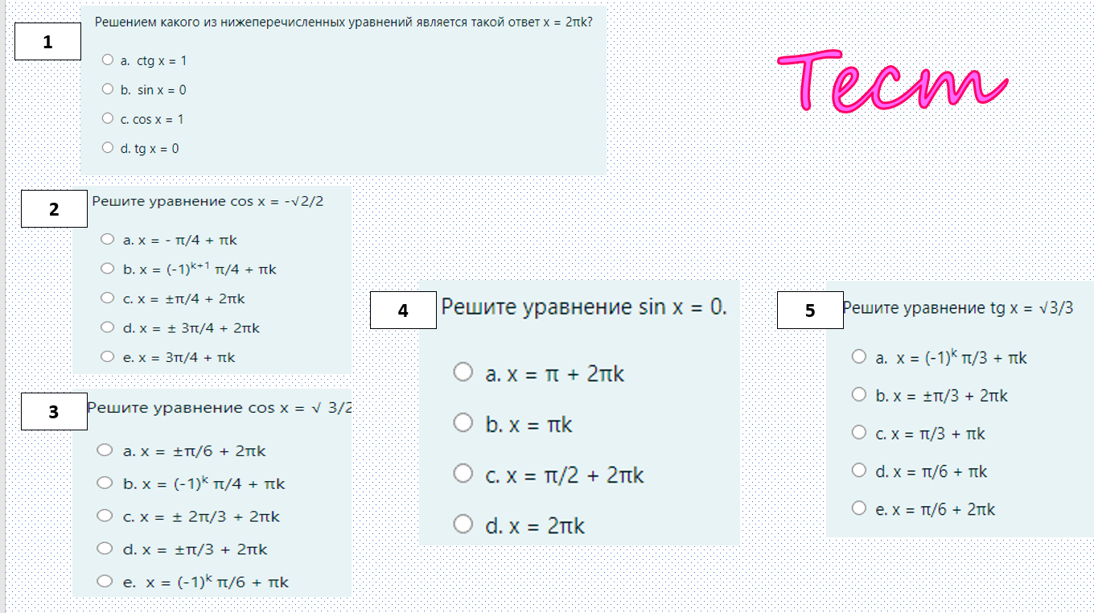

1. **РАЗНОУРОВНЕВАЯ РАБОТА**

|  |  |  |
| --- | --- | --- |
| **Базовый уровень**  а) sin x = $\frac{1}{2}$ б) cos x = - 1  в) cos 2x = 1 | **Средний уровень**  Решите уравнение: $$а)\sin{4}x=\frac{1}{2};$$ $$б)\cos{(}\frac{х}{3})=\frac{\sqrt{3}}{2}; \\ в)tg(2x-\frac{π}{4})=\sqrt{3}$$ | **Продвинутый уровень**  Решите уравнение:  **а)** .  **b)** .   1. с) |

**ОБРАЗЦЫ РЕШЕНИЯ ЗАДАНИЙ**

|  |  |  |
| --- | --- | --- |
| **2) $c$**  **1) $\sin{2}x=\frac{1}{2}$.**  **Решение**  2х= (-1)n arcsin $\frac{1}{2}+πn,n€Z$ 2x= (-1)n  x= (-1)n  X= (-1)n  **Ответ: X= (-1)n** | **2) с $os\frac{х}{2}=\frac{\sqrt{3}}{2}$**  **Решение $\frac{х}{2}$**  = $±arccos$ $\frac{\sqrt{3}}{2}+2πn,n€Z$ $\frac{х}{2}$ = ± $\frac{π}{6}+2πn,n€Z$ X = ± $\frac{π}{6}*2+2πn*2,n€Z$ X= ± $\frac{π}{3}+4πn,n€Z$ **Ответ: X= (-1)n** | **3)**  **Решение.**  **I. шаг**. Выразить тригонометрическую функцию через известные компоненты.  ;  **II. шаг**. Найти аргумент функции по формулам $3x-\frac{π}{4}=±\left(π-\frac{π}{4}\right)+2πn,$ ;  **III. Найти неизвестную переменную**        **Ответ: .** |

**,**